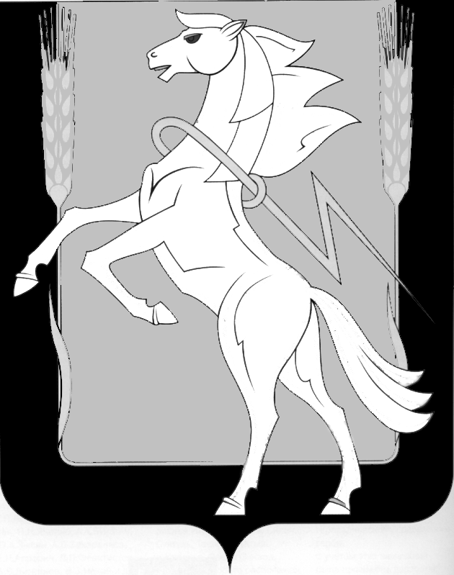
Администрация Теченского сельского поселения

Сосновского муниципального района Челябинской области
ПОСТАНОВЛЕНИЕ
__________________________________________________________________

«18» января 2023 №1
п. Теченский

Об определении мест, на которые запрещается возвращать
животных без владельцев, и лиц, уполномоченных на принятие
решений о возврате животных без владельцев на прежние места
их обитания на территории Теченского сельского поселения
Сосновского района Челябинской области

В целях регулирования вопросов в сфере благоустройства территории Теченского сельского поселения в части содержания домашних животных и повышения комфортности условий проживания граждан, в соответствии с Федеральными законами «Об ответственном обращении с животными и о внесении изменений в отдельные законодательные акты Российской Федерации», «Об общих принципах организации местного самоуправления в Российской Федерации», приказом Министерства сельского хозяйства от 28.02.2020г. №146 «Об утверждении Порядка организации деятельности приютов для животных на территории Челябинской области и нормы содержания животных в них», руководствуясь Уставом муниципального образования «Теченское сельское поселение», Администрация Теченского сельского поселения
ПОСТАНОВЛЯЕТ:

1. Определить места, на которые запрещается возвращать животных без владельцев на территории Теченского сельского поселения (приложение).

2. Определить уполномоченными лицами на принятие решений о возврате животных без владельцев на прежние места их обитания работников приюта для животных и специализированной организации, привлекаемых для осуществления деятельности по обращению с животными без владельцев за счет бюджетных средств.

3. Контроль исполнения настоящего постановления возложить на заместителя Главы Теченского сельского поселения.

Глава Теченского сельского поселения Р.З. Хамитов

Приложение
к постановлению администрации
Теченского сельского поселения
от 18 января 2023г. №1

Места
на территории Теченского сельского поселения,
на которые запрещается возвращать животных без владельцев

1. Территории детских, спортивных площадок;
2. Территории парков, скверов, места массового отдыха;
3. Территории детских, образовательных и лечебных учреждений;
4. Территории, прилегающие к объектам социально-культурной сферы;
5. Территории, прилегающие к местам (площадкам) накопления отходов;
6.Территории, прилегающие к объектам транспортной инфраструктуры (автомобильные дороги общего пользования, автостанции, автобусные остановки).

